4. Steck-karten

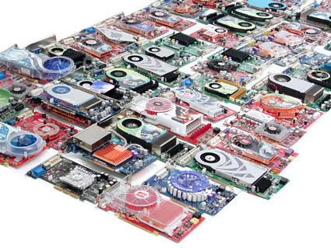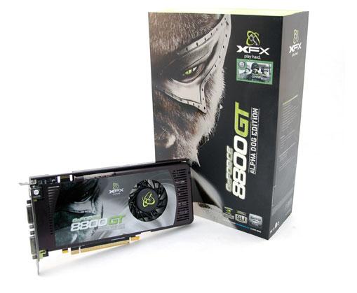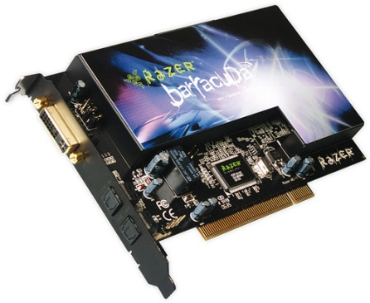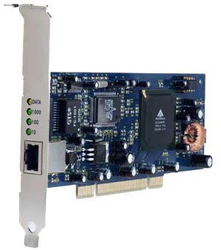Inhaltsverzeichniss:

4.1 Grafik-karte

* 1. Einleitung
  2. Geschichte
  3. Aufbau

4.2 Sound-karte

1. Einleitung
2. Geschichte
3. Aufbau

4.3 Netzwerk-karte

1. Einleitung
2. Aufbau

4.4 Wo finde ich diese Begriffe?

4.5 Quellenangabe

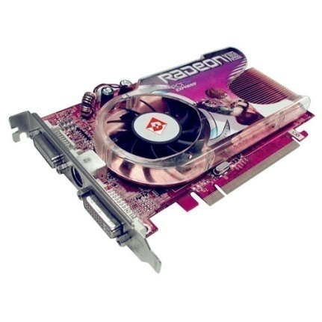4.1 Grafik-karte

a) Einleitung

Die Grafikkarte ist ein wichtiger Bestandteil des Computers, sie ist dafür die Grafik und die Darstellung am Bildschirm* zuständig. Manchmal sind die Grafikkarten schon in der Platine integriert, aber meistens ist es so, dass man die Karten ans Motherboard* anschliessen muss.

b) Geschichte

Heute sind die Grafikkarten besonders wichtig für den Computer, früher hatten sie noch weniger Bedeutung. In den 80‘ern waren sie dazu da um einzelne Pixelgrafiken und einfache Texte darzustellen und Heute ist das selbstverständlich. Die Spiele die auf den Markt kommen werden auch immer intensiver, es werden immer bessere Grafikkarten benötigt. 1981 kam der erste IBM-PC auf den Markt mit integrierter Grafikkarte, die aber nur einfarbige Texte darstellen konnte.

d) Aufbau einer Grafikkarte

Die Grafikkarten bestehen meistens aus einem Grafikchip, einen Bild- Und Videospeicher, einem RAMDAC, (das ist ein Chip der digitale in analoge Bildsignale umwandelt) AGP- oder PCI-Express-Interface, Anschlüsse für verschiedene Geräte, ( wie den Monitor) und einen Videoausgang für den Fernseher.

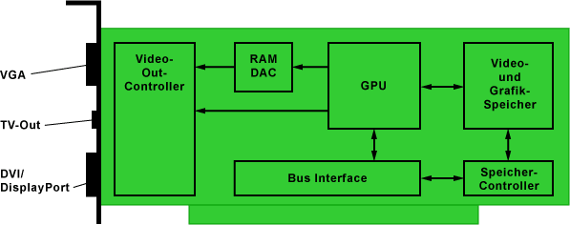

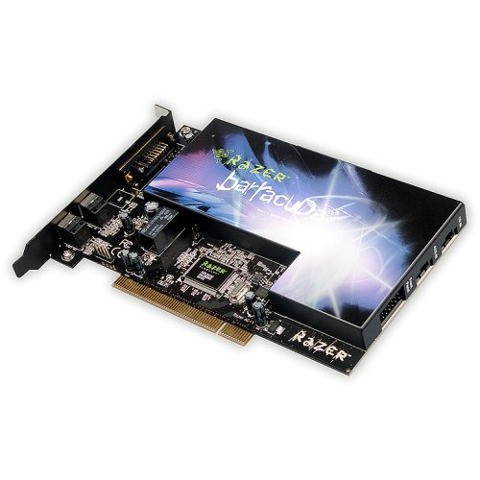4.2 Sound-karte

a) Einleitung

Für den Computer ist die Soundkarte eine sehr wichtige Komponente, sie verarbeitet analoge und digitale Audiosignale. Das heisst, dass sie für die Aufzeichnung, Bearbeitung und Wiedergabe von Tonsignalen zuständig ist. Ohne eine Soundkarte wäre es unmöglich Musik auf dem PC zu hö­ren.

b) Geschichte

Heute ist es doch selbstverständlich, dass wir am PC Musik hören kön­nen. Dafür sind die Soundkarten zuständig. Die ersten Soundkarten ka­men 1971 auf den Markt, von der kanadischen Firma Adlib. Doch diese waren noch nicht so weit fortgeschritten, sie konnten lediglich Sound abspie­len, aber man konnte es kaum als Musik bezeichnen, es hörte sich an wie ein altes Orgelstück. Sie war dennoch sehr erfolgreich. Man kann sie aber nicht mit den heutigen vergleichen, aber sie waren wichtig für die Geschichte der Computer.

c) Aufbau

C:\Dokumente und Einstellungen\User\Desktop\soundk2.gifEine Soundkarte besteht aus einem Sythesizer, ROM und RAM, aus AD/DA Wandlern, OPL4 SSCI-Anschlüsse, einem Midi/Game-Port, In­put + Output und einem Mikrofonanschluss

CSI-Anschluss: Wird mit dem Netzteil verbunden.

OPL4: Spezieller Chip, der integrierte Schaltungen enthält.

DSP-Chip: Ist ein Prozessor, der darauf abgerichtet wurde, Daten­ströme verarbeiten.

AD/DA-Wandler: Wandelt analoge in digitale und digitale in analoge Sig­nale um.

Wavetable Synthesizer: Erzeugt mithilfe der Wavetable-synthese Klänge.

Midi-/Game-Port: Hier kann ein Midi-device oder ein Joystick* angeschlos­sen werden.

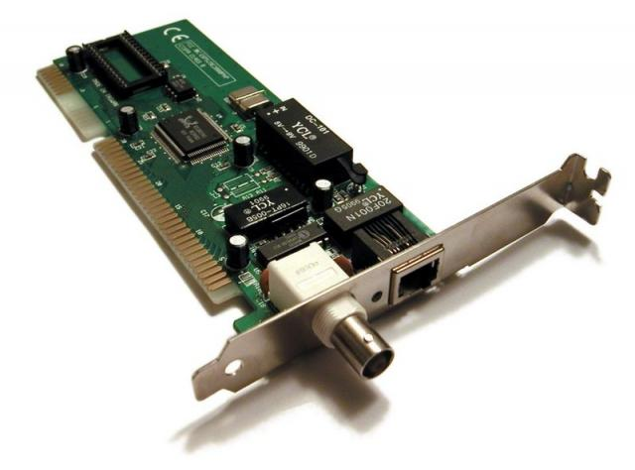4.3 Netzwerk-karte

a) Einleitung

Die Netzwerkkarte wird mit dem Computer verbunden oder sie ist schon eingebaut, sie sorgt dafür, dass man eine Verbindung mit anderen Compu­tern aufbauen kann, also ein Netzwerk, oder eine Verbindung mit dem Internet herzustellen.

Es gibt verschiedene Netzwerktypen und so auch unterschiedliche Karten für die einzelnen Typen.

b) Typen

-Arcnet

-Ethernet

-Local Talk

-Token Ring

c) Aufbau

Es kommt drauf an, was es für ein Netzwerktyp ist, bei jeder ist der Auf­bau ein bisschen anders.

Die Netzwerkarte besitzt meistens 2 KontrollLED‘s:

Die grüne LED zeigt die Stromversorgung der Karte an. Die orangene oder die rote LED geben die Netzaktivität an, also das Versenden und Emp­fangen von Daten.

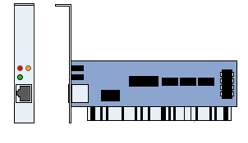

Wo finde ich diese Begriffe?

Motherboard*: Siehe Motherboard 1

Joystick*: Siehe Eingabegeräte 6

Bildschirm*: Siehe Bildschirm 9

4.4 Quellenangaben:

<http://www.referate10.com/referate/Elektronik/1/Die-Grafikkarte-reon.php>

<http://de.wikipedia.org/wiki/Grafikkarte>

<http://de.wikibooks.org/wiki/Computerhardware:_Grafikkarte>

<http://www.elektronik-kompendium.de/sites/com/0506191.htm>

<http://referate.mezdata.de/sj2003/grafikkarten_stefan-kuhn/ausarbeitung/referat.html#geschichte>

<http://www.die-grafikkarte.de>

<http://www.pc-erfahrung.de>

<http://kyle.team18.org/pub/Hauptseminar2.pdf>

<http://de.wikipedia.org/wiki/Netzwerkkarte>

<http://de.wikipedia.org/wiki/Soundkarte>

<http://www.itwissen.info/definition/lexikon/Soundkarte-sound-card.html>

[http://www.tu-chem­nitz.de/informatik/RA/news/stack/kompendium/vortraege_97/sound/sound_](http://www.tu-chemnitz.de/informatik/RA/news/stack/kompendium/vortraege_97/sound/sound_)

<http://www.at-mix.de/netzwerkkarte.htm>

<http://www.informatik.unileipzig.de/~meiler/Schuelerseiten.dir/MSchmidt/Netzwerkkarte.html>

<http://www.pc-erfahrung.de/grafikkarte/vga-geschichte.html>

<http://www.kuddelmuddel.org/dod_artikel/soundkarten_1.html>